|  |  |  |  |
| --- | --- | --- | --- |
| **Controle de Versões** | | | |
| **Versão** | **Data** | **Autor** | **Notas da Revisão** |
| 1.0 | 28-11-2016 | LUCAS MIRANDA | ELABORAÇÃO INICIAL |

**Linx**

**003008 – Materiais**

Na tela 003008 – Materiais, localizada no Modulo Materiais > 1. Matérias Primas >003008.

Foi criada uma coluna com checkbox chamado Recorrentes, onde irá definir se a cor desse material é recorrente ou não.

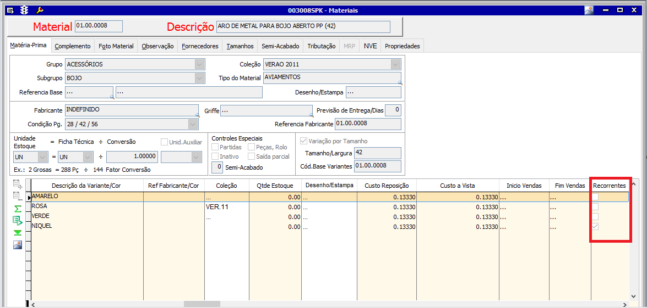

- Ao incluir por padrão virá desmarcado;

- Não é obrigatório.

**GS0010 – Consulta Materiais Recorrentes**

Na tela GS0010 – Consulta Materiais Recorrentes, localizada no Modulo Materiais > 2. Consultas > GS0010.

Foi criada uma tela onde irá consultar todos os materiais se são recorrentes ou não.

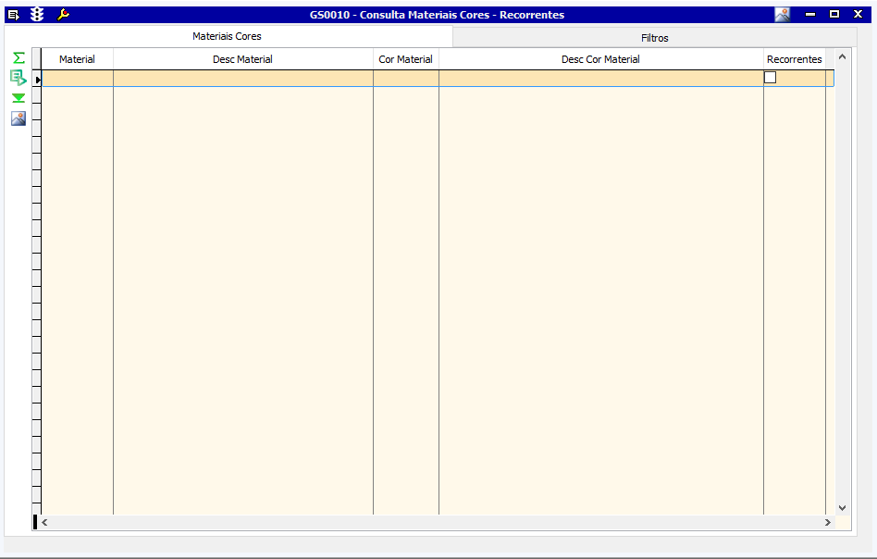

Na coluna ao consultar com o campo Recorrentes desmarcado irá consultar todos os materiais recorrentes / não.

Se deixar marcado irá trazer somente os recorrentes.

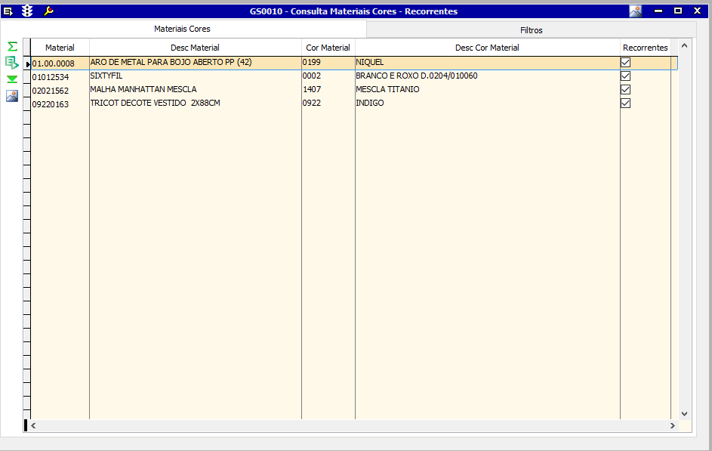

Na aba filtros é possível consultar por Coleção/Tipo e etc do material.

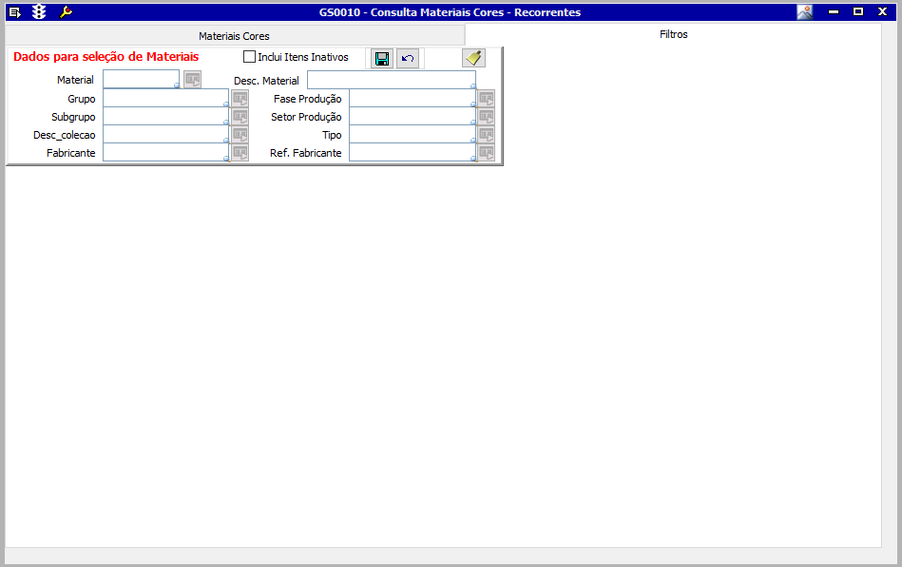

**008005 – Consulta Consolidada de Materiais**

Na tela de consolidada foi criada o Detalhe onde irá buscar o material diretamente na tela GS0010.

Segue o print de exemplo.

Ao clicar no botão  ele irá mostrar as telas disponíveis para consulta daquele material e cor selecionado.

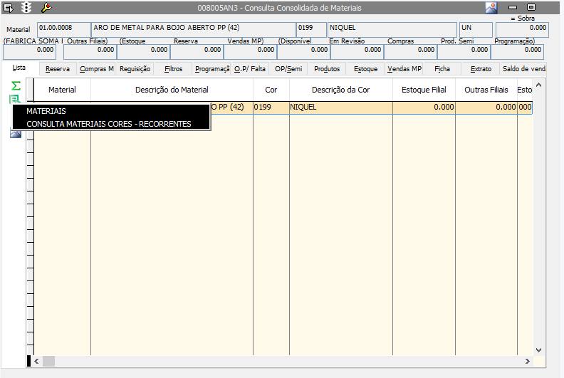

**Lucas Miranda**

**Departamento de TI**